Factsheet (feitenoverzicht): Een geneesmiddel maken – Geneesmiddelontdekking

Gemiddeld duurt het ruim 12 jaar en kost het meer dan 1 miljard euro om al het benodigde onderzoeks- en ontwikkelingswerk te doen voordat een nieuw geneesmiddel beschikbaar komt om door patiënten te worden gebruikt.

Geneesmiddelenontwikkeling is een risicovolle onderneming. De meeste stoffen (ongeveer 98%) die worden ontwikkeld, halen de markt niet als nieuw geneesmiddel. Dit komt voornamelijk doordat de voordelen en risico’s (negatieve bijwerkingen) die tijdens de ontwikkeling worden geconstateerd, zich slecht verhouden tot geneesmiddelen die al verkrijgbaar zijn voor patiënten.

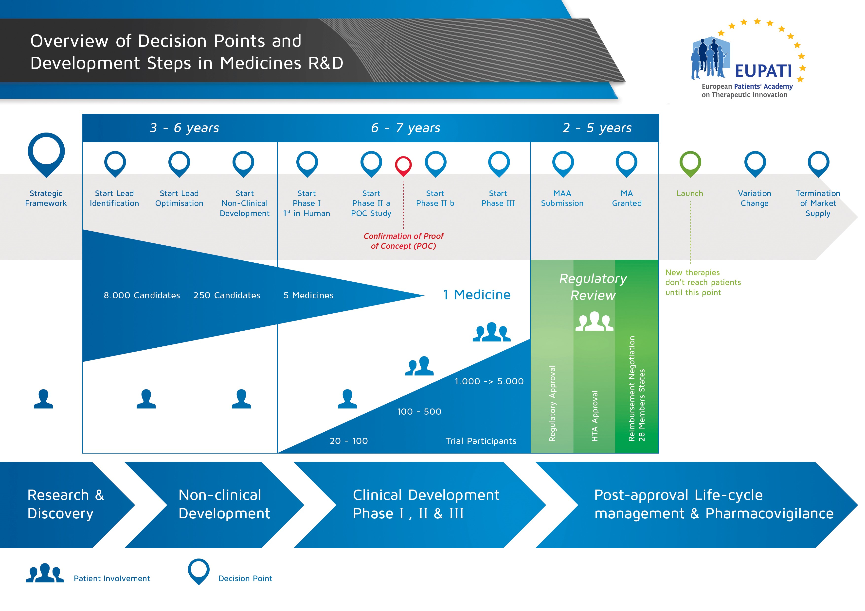
Het proces van geneesmiddelenontwikkeling

De stappen voor de ontdekking van geneesmiddelen staan hieronder beschreven.

STAP 1: ‘Pre-discovery’ (vóór de ontdekking van een behandeling)

Wetenschappers verbonden aan instituten (universiteiten) en de industrie (farmaceutische bedrijven) proberen inzicht te krijgen in de ziekte.

STAP 2: Doelwitselectie en onvervulde behoeften

Ziekten treden op wanneer de normale lichaamsprocessen zijn gewijzigd of niet goed functioneren. Bij de ontwikkeling van een geneesmiddel is het belangrijk om tot in de kleinste details (op het niveau van de cellen) te begrijpen wat er mis is gegaan. Hierdoor kan het abnormale proces vervolgens als doelwit worden aangevallen en gecorrigeerd. Het doelwit kan zijn: een molecuul waarvan er te veel zijn aangemaakt, wat de normale lichaamsfunctie verstoort; een molecuul die niet in normale hoeveelheden wordt geproduceerd; of een molecuul die een abnormale structuur heeft. Bijvoorbeeld, bij kanker kunnen er te veel van een chemische boodschappermolecuul zijn die de cellen een signaal geven dat ze abnormaal moeten groeien; bij diabetes is ofwel sprake van te weinig insulineproductie ofwel cellen reageren er niet normaal op.

Voordat de ontwikkeling van een nieuwe behandeling begint, moet worden bepaald of er een onvervulde behoefte is. Een ‘onvervulde behoefte’ verwijst naar een ziekte waarvoor geen geschikt geneesmiddel verkrijgbaar is. Of er bestaat wel een geneesmiddel voor, maar dit veroorzaakt bij sommige patiënten onaanvaardbare bijwerkingen waardoor zij het niet kunnen gebruiken. Als er identificeerbare gevallen zijn waarbij een behoefte aan een behandeling onvervuld blijft, zal ontwikkeling van een nieuwe behandeling van start gaan.

STAP 3: Leadgeneratie

In deze stap houdt men zich met het vinden van een molecuul die een wisselwerking zal hebben met het doelwit. Het molecuul kan van een natuurlijke bron afkomstig zijn (bijvoorbeeld een plant) of gemaakt zijn door scheikundigen. Er worden honderdduizenden moleculen getest om ‘leads’ te vinden – moleculen die een wisselwerking hebben met het doelwit. Het testen op ‘leads’ wordt een screeningprocedure genoemd. Dankzij moderne robottechnologie is screening met grote verwerkingscapaciteit (of: ‘high throughput’) mogelijk. Dit betekent dat miljoenen moleculen snel kunnen worden getest. Als de ‘leads’ eenmaal zijn gegenereerd of gevonden, kan in het proces de volgende stap gezet worden.

STAP 4: Leadoptimalisatie

Nadat in de screeningsprocedure leads zijn geïdentificeerd, zijn er vaak modificaties van deze moleculen nodig om hun effect te verbeteren – vaak hebben de gevonden leads maar een zwak effect op het doelwit, en ze zouden anders ongeschikt zijn voor verdere ontwikkeling.

Om deze leads te optimaliseren veranderen scheikundigen de leadmolecuul door elementen toe te voegen of te verwijderen, waardoor ze een reeks enigszins uiteenlopende moleculen creëren. Het molecuul van een bestaand geneesmiddel kan ook worden gemodificeerd of verbeterd en het effect ervan zodoende gewijzigd. Computertechnologie kan ook helpen bij het ontwerp van deze gemodificeerde moleculen.

De gemodificeerde moleculen worden dan getest om vast te stellen welke structuur de beste werkzaamheid en veiligheid (of het door het lichaam wordt verdragen) heeft. Met behulp van deze studies komen wetenschappers meer te weten over de farmacologie van het molecuul (de manier waarop het molecuul inwerkt op het lichaam). De moleculen met de beste werkzaamheid en veiligheid kunnen vervolgens doorschuiven als ‘kandidaat-geneesmiddel’.

Rond dat moment wordt de wetenschappelijke en technische informatie over de kandidaat-stof (bijvoorbeeld de moleculaire structuur en effecten ervan) meestal geregistreerd, of gepatenteerd, om de stof te beschermen als intellectueel eigendom.

STAP 5: Niet-klinische veiligheidstests

Geneesmiddelenontwikkeling wordt strak gecontroleerd. De wet legt regels en voorschriften op met betrekking tot wat er wordt uitgevoerd, en hoe dat wordt uitgevoerd. Geen enkel kandidaat-geneesmiddel kan worden getest op mensen (in klinische onderzoeken) voordat het veiligheidsprofiel ervan is vastgesteld in veiligheidsproeven met dieren. Dit volgende stadium in het ontwikkelingsproces, het niet-klinisch testen op veiligheid, is bedoeld om vast te stellen of het veilig is om door te gaan met de kandidaat-stof in klinische onderzoeken.

Voordat het niet-klinische testwerk kan worden gedaan, moeten grotere hoeveelheden van de kandidaat-stof worden gemaakt zodat alle toepasselijke proeven kunnen worden uitgevoerd. Dit productieproces moet ook verlopen volgens strikte richtlijnen en voorschriften, de zogeheten goede manier van produceren (Good Manufacturing Practice, GMP).

Voor het niet-klinisch testen op veiligheid worden proeven met dieren gedaan. Deze proeven worden gereguleerd via specifieke regels en voorschriften van goede laboratoriumpraktijken (Good Laboratory Practice, GLP). De onderzoeken tonen niet alleen het veiligheidsprofiel bij dieren, maar leveren ook belangrijke informatie op over:
- Absorptie (hoe het geneesmiddel het lichaam binnenkomt)
- Distributie (hoe het geneesmiddel zich door het lichaam verplaatst)
- Metabolisme (hoe het geneesmiddel wordt afgebroken door het lichaam)
- Excretie (hoe het geneesmiddel het lichaam verlaat)
Deze vier factoren worden afgekort tot ADME.

Al deze informatie wordt gebruikt om te beslissen of het kandidaat-geneesmiddel kan doorschuiven naar het eerste bij de mens uit te voeren (klinische) onderzoek en zo ja, welke dosis moet worden gebruikt.

